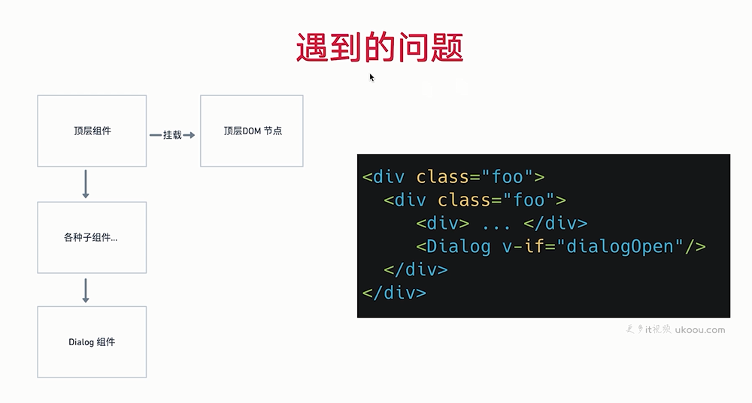

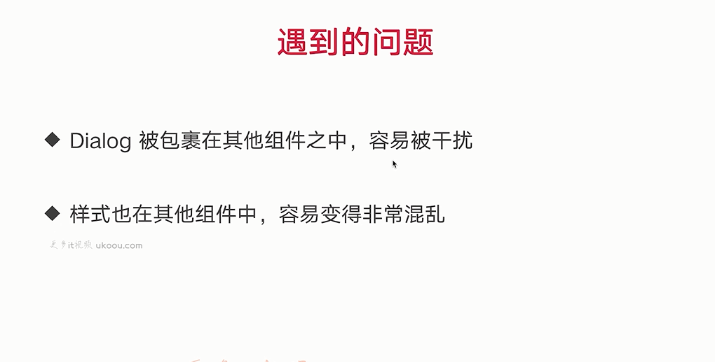 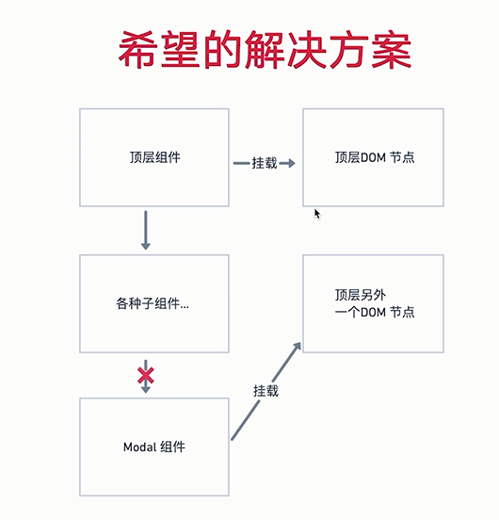

实例：

To接收一个css querySelector选择器：

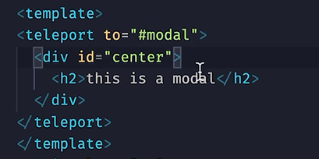

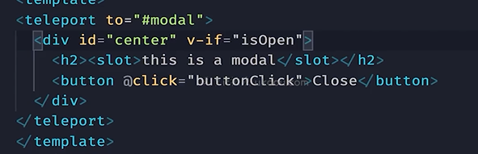

通过teleport内置组件将modal渲染到跟更节点同级的节点modal上



子组件modal:

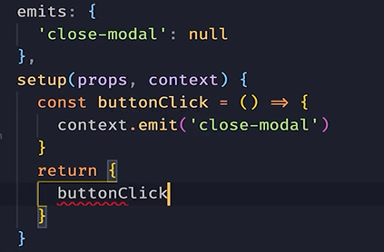

父组件：



新定义了emits，可以更加直观的知道这个组件所要触发的事件

